**ภาพก่อนดำเนินการโครงการซ่อมแซมถนนคอนกรีตเสริมเหล็กซอยโพธิ์ศรี**

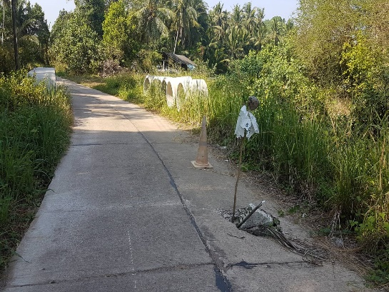

**ภาพขณะดำเนินการโครงการซ่อมแซมถนนคอนกรีตเสริมเหล็กซอยโพธิ์ศรี**

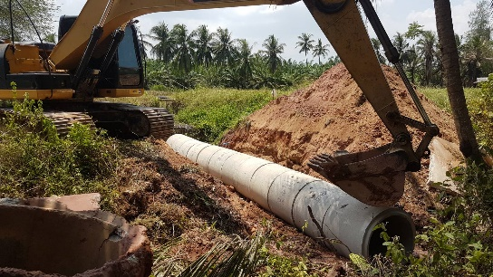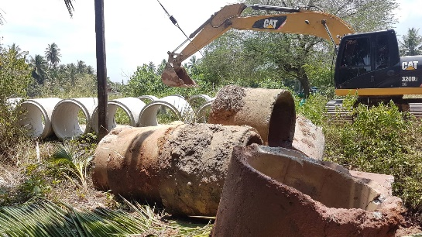

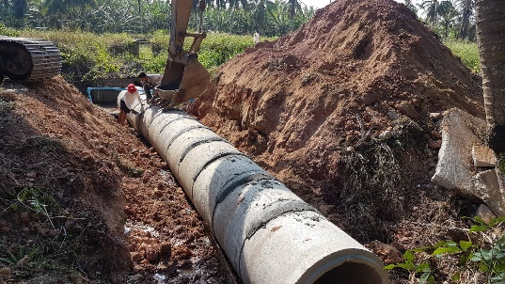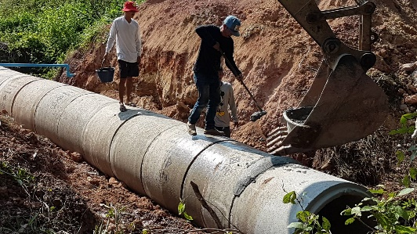

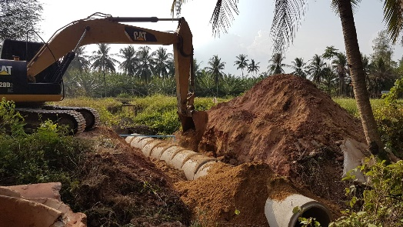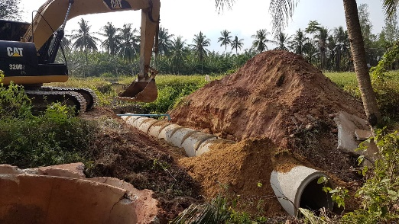

**ภาพขณะดำเนินการโครงการซ่อมแซมถนนคอนกรีตเสริมเหล็กซอยโพธิ์ศรี**

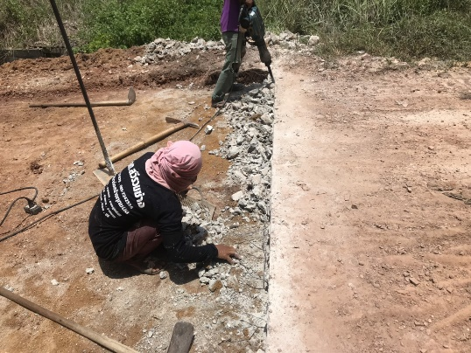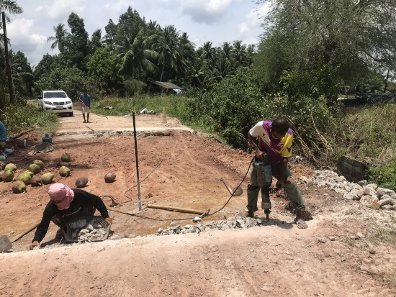

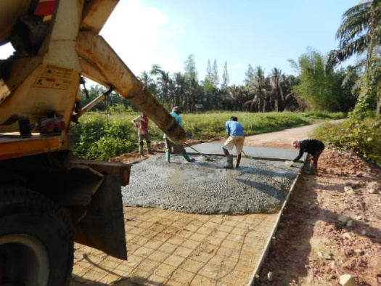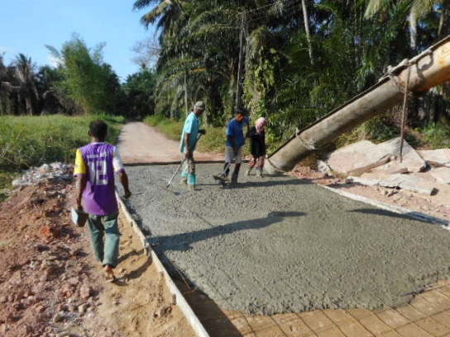

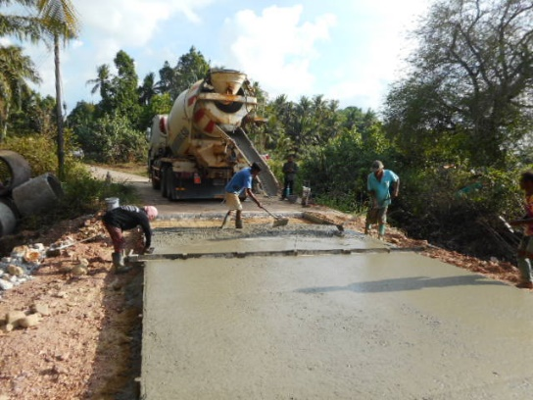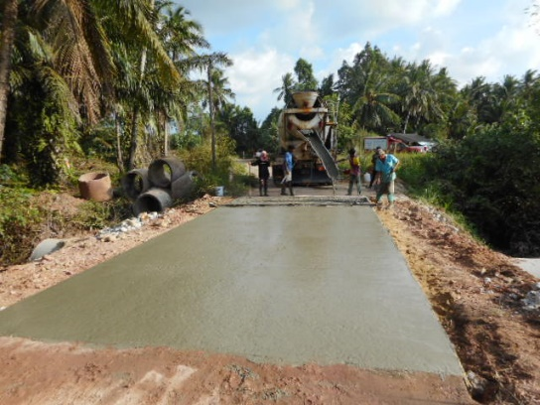

**ภาพดำเนินการแล้วเสร็จโครงการซ่อมแซมถนนคอนกรีตเสริมเหล็กซอยโพธิ์ศรี**

